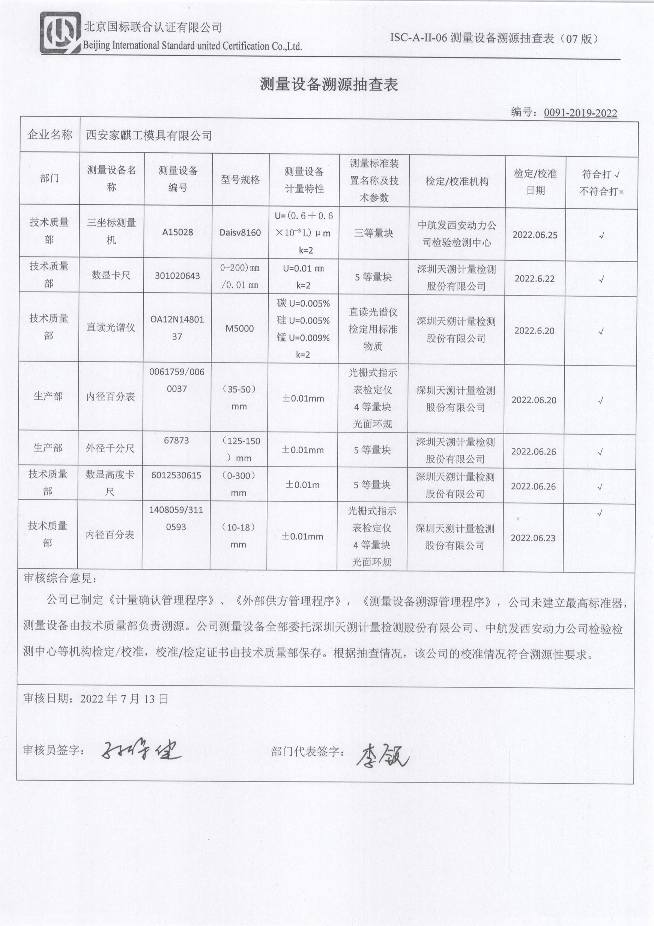
测量设备溯源抽查表
编号：0091-2019-2022
企业名称 | 西安家麒工模具有限公司
部门 | 测量设备名称 | 测量设备  编号 | 型号规格 | 测量设备  计量特性 | 测量标准装置名称及技术参数 | 检定/校准机构 | 检定/校准日期 | 符合打√  不符合打×
技术质量部 | 三坐标测量机 | A15028 | Daisv8160 | U=(0.6＋0.6×10¯³L)μm  k=2 | 三等量块 | 中航发西安动力公司检验检测中心 | 2022.06.25 | √
技术质量部 | 数显卡尺 | 301020643 | 0-200)㎜/0.01㎜ | U=0.01㎜  k=2 | 5等量块 | 深圳天溯计量检测股份有限公司 | 2022.6.22 | √
技术质量部 | 直读光谱仪 | OA12N1480137 | M5000 | 碳U=0.005%  硅U=0.005%  锰U=0.009%  k=2 | 直读光谱仪检定用标准物质 | 深圳天溯计量检测股份有限公司 | 2022.6.20 | √
生产部 | 内径百分表 | 0061759/0060037 | （35-50）mm | ±0.01mm | 光栅式指示表检定仪  4等量块  光面环规 | 深圳天溯计量检测股份有限公司 | 2022.06.20 | √
生产部 | 外径千分尺 | 67873 | （125-150）mm | ±0.01mm | 5等量块 | 深圳天溯计量检测股份有限公司 | 2022.06.26 | √
技术质量部 | 数显高度卡尺 | 6012530615 | （0-300）mm | ±0.01m | 5等量块 | 深圳天溯计量检测股份有限公司 | 2022.06.26 | √
技术质量部 | 内径百分表 | 1408059/3110593 | （10-18）mm | ±0.01mm | 光栅式指示表检定仪  4等量块  光面环规 | 深圳天溯计量检测股份有限公司 | 2022.06.23 | √
审核综合意見：
公司已制定《计量确认管理程序》、《外部供方管理程序》，《测量设备溯源管理程序》，公司未建立最高标准器，测量设备由技术质量部负责溯源。公司测量设备全部委托深圳天溯计量检测股份有限公司、中航发西安动力公司检验检测中心等机构检定/校准，校准/检定证书由技术质量部保存。根据抽查情况，该公司的校准情况符合溯源性要求。

审核日期：2022年7月13日

审核员签字： 部门代表签字：

